EKSTRAKULIKULER

Smavo Basketball

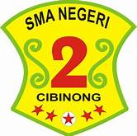

PEMERINTAH KABUPATEN BOGOR

DINAS PENDIDIKAN

SMA NEGERI 2 CIBINONG

Jln. Karadenan No.5 Cibinong, Bogor 16913

Telp/Fax (0251) 8654347

Tahun 2020

1. **SEJARAH**

Ekstrakulikuler bola basket ini merupakan ekskul yang bergerak di bidang olahraga di SMAN 2 Cibinong. Ekskul ini dibentuk untuk menjadi wadah para siswa/siswi yang berminat dan memiliki bakat pada cabang olahraga bola basket ini.

SMAVO Basketball pada awal didirikannya didasarkan oleh banyaknya siswa/siswi yang berminat pada olahraga basket ini. Sejak awal ekskul ini berdiri sudah mengalami banyak perkembangan dari segi pelatihan dan kemampuan para siswa. Bahkan sudah banyak para anggota dari SMAVO Basketball ini yang sudah membela nama daerah di kejuaraan kejuaraan daerah. Seperti masuk ke dalam susunan pemain tim popwil, popda, maupun porda kabupaten bogor.

Dari awal berdirinya, hampir setiap angkatannya menghasilkan atlet atlet yang sudah pernah mewakili nama kabupaten bogor di ajang daerah. SMAVO Basketball terakhir kali berhasil menjuarai kompetisi adalah pada saat angkatan 24 menjabat. Pada saat itu tim basket SMAVO berhasil menjuarai UNISMA CUP di Bekasi, Jawa barat. Dan pada tahun lalu tepatnya sekitar bulan maret 2019 SMAVO Basketball mengalami pergantian pelatih yang sebelumnya dilatih oleh June Chandra hingga kini dilatih oleh pelatih ternama di Kabupaten Bogor, Tengku Said M Khalid untuk tim putra dan Robi Ruslan untuk tim putri. Pada saat setelah pergantian pelatih tim basket putra SMAVO mengikuti turnamen di Unisma untuk yang kedua kalinya dan berhasil masuk ke semifinal dengan hanya berlatih selama 1 minggu. Mulai tahun 2018 SMAVO Basketball selalu berpatisipasi dalam DBL.

1. **STRUKTUR ORGANISASI**



Syifa Rahmah

**BENDAHARA**

Zahra Nandi Aquila

**SEKRETARIS**

Nurul Aulia Lubis

**WAKIL**

Irfan Arviansyah Kusuma

**KETUA**

Aripudin, S.Pd.

**PEMBINA EKSKUL**

Sari Ismono,S.Pd., M.Pd

Dijah Noeringtyas, M.Pd.

**PEMBINA MPK/OSIS**

**KEPALA SEKOLAH**

Dr.H. Bambang Supriyadi,M.Pd

1. **FOTO ANGGOTA**

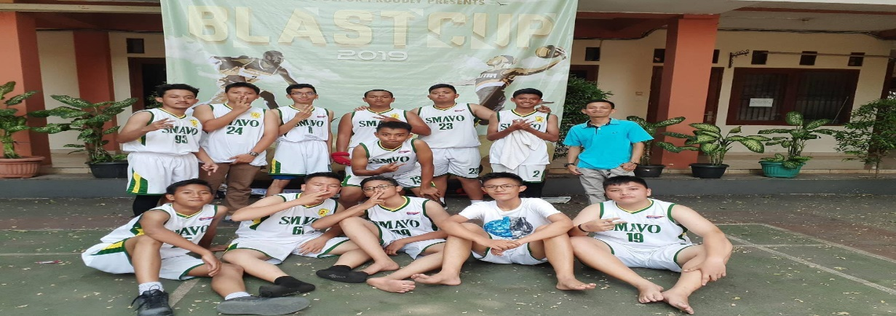

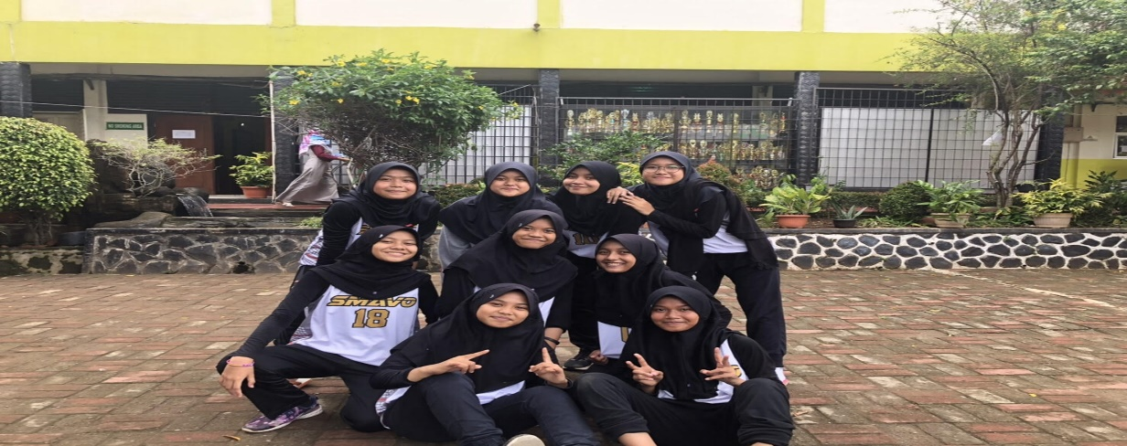

1. 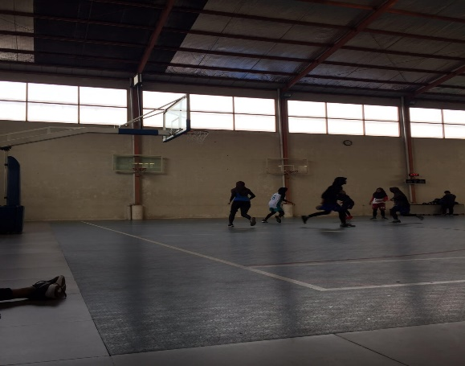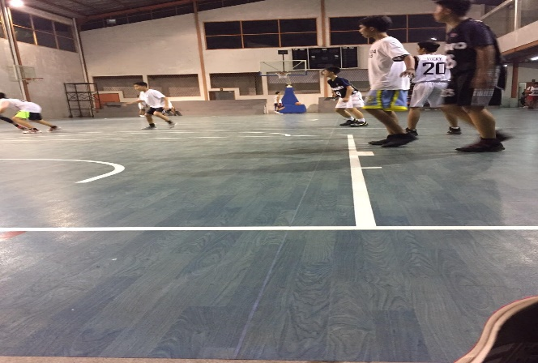**FOTO KEGIATAN EKSKUL**
2. **KEJUARAAN**

|  |  |  |
| --- | --- | --- |
| No | Nama Kejuaraan | Juara |
| 1 | UNISMA Basketball Competition | 4 besar |